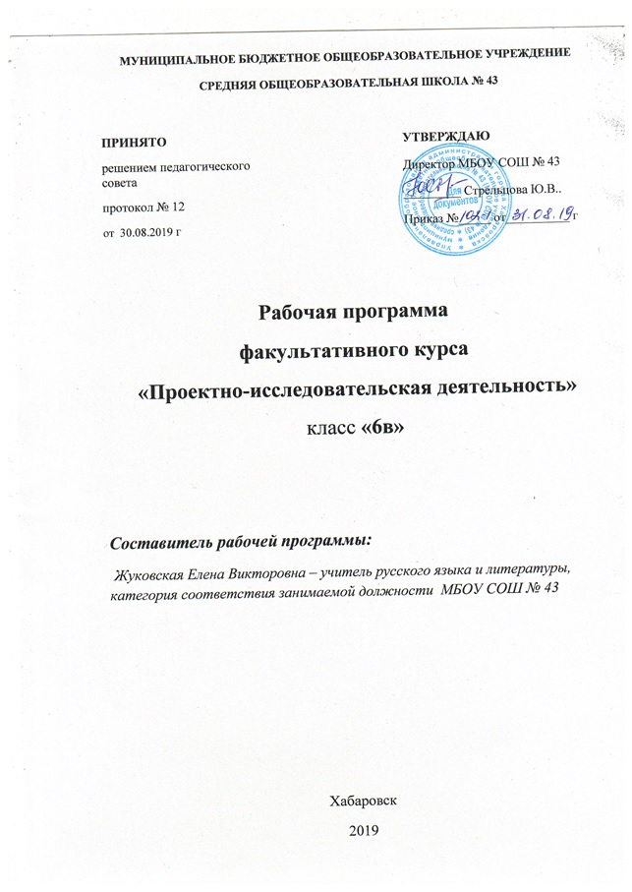

Пояснительная записка
Цель и задачи курса.
Цель программы: создание условий для успешного освоения учениками основ проектно-исследовательской деятельности.

Задачи программы:
- формировать представление об исследовательском обучении как ведущем способе учебной деятельности;
- обучать специальным знаниям, необходимым для проведения самостоятельных исследований;
- формировать и развивать умения и навыки исследовательского поиска;
- развивать познавательные потребности и способности, креативность мышления;
- развивать коммуникативные навыки (партнёрское общение, работа в команде);
- формировать навыки работы с информацией (сбор, систематизация, хранение, использование);
- формировать умение оценивать свои действия и результат деятельности; развивать рефлексивные умения.
Рабочая программа факультативного курса разработана в соответствии с требованиями Федерального государственного образовательного стандарта основного общего образования, утверждённого приказом министерства образования и науки российской Федерации от 17 декабря 2010г. N 1897 (с изменениями и дополнениями от 29.12.2014 приказ N 1644, от 31.12.2015 приказ N 1577 ) на основе ряда документов и Федерального перечня учебников, рекомендованных ( допущенных) Министерством образования и науки РФ к использованию в образовательном процессе в образовательных учреждениях в 2019-2020 учебном году.
предмет | факультативный курс
программы | -Основная образовательная программа МБОУ СОШ N43  на 2019-2020 учебный год.  - Рабочая программа С.С.Ивановой ( программа внеурочной деятельности); «Издательская группа «Основа»; Москва, 2017  - «Положение о проектной деятельности( в рамках реализации ФГОС)»; г.Тольятти, сш N 80; 2017г
УМК | -
профиль | базовый
место предмета | 34 часа; 1 час в неделю
класс | 6в
сроки реализации | 2019-2020 учебный год

Содержание факультативного курса
N п/п | раздел | содержание | основные понятия
1 | Что такое проект  (исследование) | понятие о проекте; проект и исследование | проектная деятельность в школе, исследовательская деятельность,  проблема, информация, проект
2 | Теоретический блок | понятие о проблеме и гипотезе; постановка проблемы, источники информации, проблемный вопрос, работа с данными; мыслительные операции, основные этапы работы | объект исследования, наблюдение и эксперимент, вопрос и ответ, цели и задачи, анализ и синтез, методы исследования, обобщение, вывод, каталог, презентация
3 | Практический блок | самостоятельные (предметные) исследования; работа на компьютере, способы преодоления трудностей | план работы, цель и задачи, подбор литературы, «подпроект», структурирование материала, оформление исследования
4 | Защита и оценивание исследования  ( мониторинг) | презентация исследования, критерии оценивания, анализ результата и качества; психологический аспект | эталон, оценка и отметка, самооценка, презентация, культура выступления

Тематическое планирование
№ | Название раздела | Кол-во часов на изучение раздела | Из них количество часов, отведенных на теоретическую часть, практическую часть и представление работы
 |  |  | теоретическая  часть | практическая часть | сообщение об исследовании
1 | Вводное занятие | 2 | 2
2 | Способы мыслительной деятельности | 3 | 3
3 | Работа с источниками информации | 3 | 3
4 | Основные этапы работы в рамках исследовательской деятельности | 2 | 2
5 | Постановка цели и задач, их отличие и соответствие. | 2 | 2
6 | Методы исследования | 2 | 2
7 | Определение предмета и методов исследования.  План работы | 3 |  | 3
8 | Отбор материала по теме исследования. | 3 |  | 3
9 | Обработка полученного материала | 4 |  | 4
10 | Оформление исследовательской работы | 4 |  | 4
11 | Подготовка к защите исследования; презентация | 4 |  |  | 4
12 | Анализ и самоанализ качества выполненного исследования | 2 |  |  | 2
 | всего | 34 часа | 14 часов | 14 часов | 6 часов

Планируемы результаты освоения курса

Личностные результаты:
формирование
- внутренней позиции ученика на уровне положительного отношения к школе, понимания необходимости учения;
- учебно-познавательного интереса к новому учебному материалу и способам решения новой задачи;
- способности к самооцениванию на основе критериев успешности внеучебной деятельности;
- осознанных устойчивых учебных, научных и эстетических предпочтений;
.Метапредметные результаты:
- формировать способности понимать и сохранять цели и задачи учебной деятельности, поиска средств её осуществления в процессе исследовательской и проектной деятельности;
- формировать умения по освоению способов решения поисковых и творческих задач в процессе учебной и внеучебной деятельности
- развивать умение осваивать различные формы познавательной и личностной рефлексии;
- формировать умение активно использовать речевые средства и и средства информационных и коммуникативных технологий для решения коммуникативных и познавательных задач;
- развивать способность слушать собеседника и вести диалог;
- совершенствовать владение логическими действиями ( сравнение, аналогии, причинно-следственные связи);
- развивать умения осознанно строить речевое высказывание в соответствии с задачами коммуникации и составлять текст в устной и письменной формах;
- формировать готовность конструктивно решать конфликты путём учёта интересов сторон и сотрудничества;
- развивать умение учитывать установленные правила, пошагово осуществлять контроль своей учебной деятельности;
- развивать умение самооценки и коррекции результатов учебной деятельности;
- учитывать разные мнения, уметь взаимодействовать в паре и сотрудничать в группе;
-совершенствовать умение использовать для решения познавательных и коммуникативных задач различных источников информации (словари, энциклопедии, интернет-ресурсы и др.).

Предметные результаты:
- практически использовать знание основных этапов организации проектно-исследовательской деятельности;
- знать и использовать в устной и письменной речи основные термины( понятия), связанные с исследовательско-проектной деятельностью;
- выделять объект исследования и разделять этапы работы над гипотезой;
- проводить аналитическую обработку собранного материала, его систематизацию и оформление;
- работать с различными источниками информации;
- представлять результаты своей исследовательской деятельности в различных видах;
- работать с текстовой информацией на компьютере, осуществлять операции с файлами.

Основные виды деятельности обучающихся
- запись лекционного материала;
- участие в беседе, дискуссии;
- постановка цели, задач; выдвижение гипотезы;
- составление плана исследования;
- отбор материала, обсуждение и корректировка;
- составление списка источников информации;
- работа с текстом;
- работа с терминами, понятийным аппаратом;
- работа с текстовой информацией на компьютере, операции с файлами;
- оформление презентации;
- защита и обсуждение презентаций;
- самооценка этапов исследовательской деятельности и ее результатов.

Критерии оценки знаний обучающихся
Критерии оценивания презентаций и защиты
исследовательской работы ( проекта)

Критерии  оценивания | Параметры оценивания
дизайн презентации | - общий дизайн: оформление логично, отвечает требованиям эстетики и не противоречит содержанию работы;  - диаграммы, схемы, рисунки: изображения четкие, логичные, соответствуют содержанию;  - тест, цвет, фон: текст легко читается, фон сочетается с графическими элементами;  - списки и таблицы: выстроены логично и размещены корректно;  - ссылки: все ссылки работают
содержание | -представлен план работы, обоснование выбора темы исследования;  - раскрыты все аспекты темы;  - материал изложен в доступной форме;  - слайды расположены в логической последовательности;  - заключительный слайд с выводами;  - библиография с перечислением всех использованных ресурсов
защита проекта | - ученик владеет материалом своей темы;  - речь ученика грамотная, четкая, логичная;  - ответы на вопросы;  - чувство времени;  - импровизация, доброжелательность, контактность

Выставление оценки:
Отметка “5” ставится за полное соответствие выдвинутым требованиям;
. Отметка “4” ставится за небольшое несоответствие выдвинутым требованиям;
Отметка “3” ставится за минимальное знание темы и /или не совсем корректное оформление презентации;
Отметка “2” ставится во всех остальных возможных случаях

Перечень учебно-методического обеспечения курса
Литература, включающая и учебно-методический комплект, для реализации рабочей программы:
-Базовый учебник -
-Тематическое планирование - 6 класс ( сост. Жуковская Е.В ).
-Методическое пособие для учителя: методический аппарат в рамках стандарта ФГОС;
-Мультимедийное приложение: фрагменты презентаций учеников школы, занявших призовые места в городе и крае, схемы и таблицы к занятиям;
- Интернет-ресурсы: материалы сайтов: Инфоурок, Социальная сеть работников образования; краевое сообщество Учителя русского языка и литературы и тд.

Календарно – тематическое планирование
№ урока  п/п | № урока в теме | Тема урока | Домашнее задание | Виды контроля | Дата |  | Примеча-  ние
 |  |  |  |  | план | факт
 |  | Введение – 2 часа
1 | 1 | Понятие об исследовательской деятельности и учебном проекте | материалы лекции |  | 07.09
2 | 2 | Презентация исследовательских работ обучающихся. | материалы лекции |  | 14.09
 |  | Теоретический блок
 |  | Способы мыслительной деятельности – 3 часа
3 | 1 | Понятие о проблеме и гипотезе. Вопрос: виды вопросов. | материалы лекции |  | 21.09
4 | 2 | Мыслительные операции: синтез, анализ, сравнение, обобщение, выводы. | практические задания | заполнение анкеты | 28.09
5 | 3 | Наблюдение и эксперимент. Анкетирование. | практические задания |  | 05.10
 |  | Работа с источниками информации – 3 часа
6 | 1 | Информация. Источники информации. Работа с энциклопедиями и словарями. | практические задания |  | 12.10
7 | 2 | Правила оформления списка используемой литературы. | практические задания |  | 19.10
8 | 3 | Электронные источники. Оформление списка используемых электронных источников | практические задания | составление списка | 26.10
 |  | Основные этапы работы в рамках исследовательской деятельности – 2 часа
9 | 1 | Классификация тем. Правила выбора темы исследования. | материалы лекции |  | 09.11
10 | 2 | Основные стадии, этапы исследования | материалы лекции |  | 16.11
Постановка цели и задач,
их отличие и соответствие – 2 часа
11 | 1 | Отличие цели от задач. Соответствие цели и задач теме исследования | материалы лекции |  | 23.11
12 | 2 | Постановка цели исследования по выбранной теме. Практикум. | материалы лекции | практикум 1 | 30.11
 |  | Методы исследования – 2 часа
13 | 1 | Методы исследования: наблюдение, эксперимент, анкетирование. Сфера наблюдения в научных исследованиях | практические задания |  | 07.12
14 | 2 | Основные мыслительные операции: анализ, синтез, сравнение, обобщение, выводы | практические задания |  | 14.12
 |  | Практический блок
 |  | Определение предмета и методов исследования – 3 часа
15 | 1 | Составление плана работы над проектами | практические задания |  | 21.12
16 | 2 | Составление плана работы над проектами  Практикум | практические задания | практикум 2 | 28.12
17 | 3 | Определение предмета и методов исследования | практические задания | план работы | 18.01
 |  | Отбор материала по теме исследования – 3 ч.
18 | 1 | Отбор материала по теме исследования | практические задания |  | 25.01
19 | 2 | Отбор материала по теме исследования | практические задания |  | 01.02
20 | 3 | Выбор необходимой литературы по теме исследования | практические задания |  | 08.02
 |  | Обработка полученного материала – 4 часа
21 | 1 | Обработка полученного материала  Практикум | практические задания | практикум 3 | 15.02
22 | 2 | Обработка полученного материала | практические задания |  | 22.02
23 | 3 | Обработка полученного материала | практические задания |  | 29.02
24 | 4 | Структурирование полученного материала | практические задания |  | 07.03
 |  | Оформление исследовательской работы – 4 ч.
25 | 1 | Оформление исследовательской работы.  Практикум | практические задания | практикум 4 | 14.03
26 | 2 | Оформление исследовательской работы | групповые задания |  | 21.03
27 | 3 | Оформление исследовательской работы | групповые задания |  | 28.03
28 | 4 | Создание презентации | групповые задания |  | 04.04
Мониторинг
( защита и оценивание исследования)
 |  | Подготовка к защите исследования – 4 часа
29 | 1 | Оформление презентации | групповые задания |  | 11.04
30 | 2 | Оформление презентации | групповые задания |  | 18.04
31 | 3 | Подготовка устного выступления | групповые задания |  | 25.04
32 | 4 | Защита исследовательской работы | подготовка вопросов |  | 02.05
 |  | Анализ и самоанализ качества выполненного исследования – 2 часа
33 | 1 | Анализ проектно-исследовательской деятельности | рекомендации |  | 16.05
34 | 2 | Способы преодоления трудностей. | рекомендации |  | 23.05

